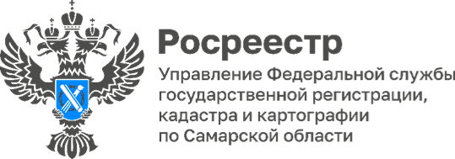
20.10.2023
Пресс-релиз
В Управлении Росреестра по Самарской области
прошло заседание Общественного совета
Участники Общественного совета при Управлении Росреестра по Самарской области обсудили вопросы реализации на территории Самарской области государственной программы «Национальная система пространственных данных», федерального закона по выявлению правообладателей ранее учтенных объектов, а также изменения в действующем законодательстве, касающиеся сферы кадастрового учета и регистрации прав на недвижимость.
Руководитель самарского Росреестра Вадим Маликов отметил, что за последние годы ведомство стало более публичной и открытой организацией: «Сегодня Управлением Росреестра по Самарской области проводится множество мероприятий для профессиональных сообществ и граждан. Благодаря продуктивному взаимодействию с Общественным советом и непосредственно с заявителями мы можем оперативно реагировать на вызовы общества и, как следствие, оптимизировать процессы нашей деятельности».
Заместитель начальника отдела правового обеспечения Управления Константин Минин рассказал о мероприятиях федерального и регионального уровня, которые организовываются в рамках реализации программы «Национальная система пространственных данных». Спикер отметил, что Самарская область вошла в пятерку лидеров среди участников пилотного проекта НСПД.
Начальник отдела координации и анализа деятельности в учетно-регистрационной сфере Лилия Аглиулова обратила внимание на то, что закон по выявлению правообладателей ранее учтенных объектов недвижимости способствует установлению актуальных и достоверных сведений о правообладателях, а также стоит на защите их прав. Реализация закона позволяет исключить из ЕГРН неактуальные сведения о прекративших существование объектах недвижимости.
В своем обзоре изменений действующего законодательства начальник отдела правового обеспечения Андрей Панфилов рассказал, в том числе, о применении машиночитаемых доверенностей при обращении за государственной регистрацией прав на основании сделок с объектами недвижимости.
«Отрадно отметить, что Общественный совет при Управлении Росреестра по Самарской области является эффективным инструментом взаимодействия с гражданами, бизнесом и профессиональными участниками рынка. Его мобильность помогает Управлению комплексно решать актуальные вопросы государственной регистрации прав и кадастрового учета, землеустройства, мониторинга земель, кадастровой оценки, федерального государственного надзора и других видов деятельности службы», - говорит член общественного совета Валентина Рузанова, исполняющая обязанности заведующего кафедрой гражданского и предпринимательского права юридического института Самарского Университета.
Материал подготовлен пресс-службой
Управления Росреестра по Самарской области

